2 -Пересыпкинского филиал
МБОУ 2-Гавриловской сош

КОНЦЕПЦИЯ
2- Пересыпкинского филиала
муниципального бюджетного общеобразовательного учреждения
2-Гавриловской средней общеобразовательной школы на
2021-2022 г.г.

Авторы-составители:
Репина И.Д. заведующая филиалом,
Черяпина О.Н. учитель начальных классов,
Щербакова Н.В. учитель русского языка,
Пяткина Т.В. учитель математики,
Судоргина Н.А. учитель иностранного языка.

Концепция развития школы
Концепция разработана в соответствии с основными направлениями государственной политики России в области образования, в соответствии с Законом РФ «Об образовании», с Государственными стандартами общего среднего образования, Программой развития МБОУ 2-Гавриловской сош и Уставом школы.
В настоящее время в России ведется активная работа по развитию и модернизации сферы общего образования, отсюда выдвигаются задачи:
Первая задача, которую необходимо решить системе общего образования, заключается в создании таких условий обучения, при которых уже в школе дети могли бы раскрыть свои возможности, подготовиться к жизни в высокотехнологичном конкурентном мире. Решению этой задачи должно соответствовать обновленное содержание образования.
Во-вторых, одновременно с внедрением новых стандартов общего образования должна быть выстроена разветвленная система поиска и поддержки талантливых детей, а также их сопровождения в течение всего периода становления личности.
Третьей важной задачей, стоящей перед общим образованием, является сохранение, качественное улучшение и пополнение кадрового состава преподавателей.
В-четвертых, должен измениться облик школ – как по форме, так и по содержанию. Необходимы не только передовые образовательные стандарты, но и новые нормы проектирования школьных зданий и кабинетов, оснащение медпунктов, столовых и спортивных залов. Находиться в школе ребенку должно быть комфортно как психологически, так и физически.

Исходные данные для создания концепции.
Здание 2 - Пересыпкинской школы построено в 1973 году. В 2008 году Постановлением администрации Гавриловского района преобразовано в основную общеобразовательную школу, в 2009 году реорганизована путём присоединения к МБОУ 2-Гавриловской средней общеобразовательной школе в качестве филиала основной школы. 2 -Пересыпкинский филиал ориентирован на обучение и воспитание детей, проживающих на закреплённой территории села Пересыпкино -2. Численность обучающихся в 2021 -2022 учебном году – 46 человек, все дети проживают в селе Пересыпкино -2. Кроме того, при филиале работает группа предшкольной подготовки, которую посещают 7 человек. Численность обучающихся в последующие годы остаётся на прежнем уровне.
Частичный ремонт здания был проведён в 2019 году с заменой окон и кровли.
Ежегодно силами работников филиала проводится косметический ремонт отдельных помещений здания за счет средств местного бюджета и внебюджетных средств. Таким образом, внешний вид помещений филиала находится в удовлетворительном состоянии, но не в полной мере отвечает современным требованиям.
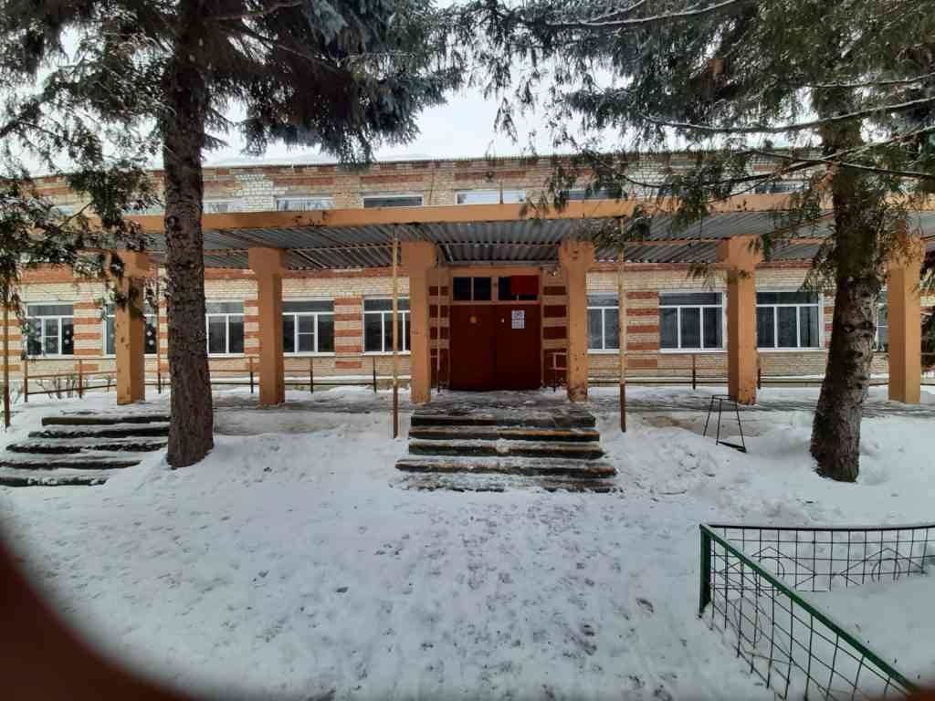

Школа обеспечивает реализацию образовательных программ:
➢ Дошкольное образование;
➢ Начальное общее образование;
➢ Основное общее образование.

В 2022 году 2- Пересыпкинский филиал входит в Федеральную программу по капитальному ремонту.

Мы видим школу: как общеобразовательное учебное заведение, предполагающее универсальное образование на уровне ФГОС с экологическим уклоном. К особенностям территории филиала можно отнести наличие:
Парка, расположенного в центре села;
Водных объектов (родники, пруды, речка), которые расположены в черте села и прилегающих территориях.
Цель школы - становление экологической культуры личности и общества посредством освоения практического и духовного опыта взаимодействия человечества с природой. Эта цель согласуется с идеалом воспитания личности, способной жить в гармонии с окружающей средой.
Ключевую роль в достижении этой цели играет развитие экологического сознания личности, т.е. понимание сущности природных закономерностей, понимание причин противоречий и конфликтов в системе «природа —общество».
Традиционно эти цели подразделяются на обучающие, воспитательные и развивающие.
Обучающие цели экологического образования заключаются в том, чтобы привести школьников к овладению системой экологических знаний, умений и навыков.
К ним относятся:
- • формирование у учащихся системы экологических знаний о закономерностях функционирования живых систем в связи с условиями окружающей среды, о развитии природы и общества в их неразрывной взаимосвязи; о причинах современного экологического кризиса;
- • содействие пониманию экологических аспектов естественнонаучных знаний, пониманию целостной научной картины мира на основе интеграции естественно-научных и гуманитарных знаний;
- • развитие практических умений и навыков по изучению экологических систем, по охране природы и оптимизации окружающей среды.
Воспитательные цели экологического образования включают:
- • формирование ценностных отношений и ориентаций, отражающих объективную целостность и ценность природы, ценность человека, его жизни и здоровья;
- • содействие развитию у школьников познавательного, эмоционального и эстетического восприятия природы;
- • развитие у учащихся чувства ответственности за сохранение природы;
- • формирование на основе интеграции знаний о природе и обществе научного глобально ориентированного мировоззрения.
Развивающие цели экологического образования содействуют интеллектуальному развитию учащихся, формированию у них экологического стиля мышления, развитию способностей и потребностей в экологическом образовании и общении с природой, интереса к учебной и исследовательской деятельности.
I ступень обучения:
На первой ступени экологического образования формируются ценности, связанные с понятиями Родина, природа, усваиваются нормы экологической культуры, многонациональный опыт экологической культуры в России. В ходе учебного процесса идет экологическое воспитание личности. Основное педагогическое средство на данном этапе, используемое педагогом - это развивающие ситуации игрового и учебного типов.
Методы экологического образования и воспитания школьников младших классов можно поделить на две группы:
-традиционные;
-инновационные.
Среди многообразия используемых в общеобразовательной школе традиционных форм обучения урок продолжает сохранять ведущее значение. Урок как традиционная и основная форма учебно-воспитательного процесса, несмотря на жестко регламентированную структуру, предоставляет большие возможности для формирования экологических знаний и культуры учащихся.
Изучение природы нельзя представить себе без непосредственного наблюдения и исследования предметов и явлений природы. Поэтому в практике большое место занимают экскурсии в природу. Систематическое проведение экскурсий - необходимое условие формирования экологической культуры учащихся.
Игровая деятельность широко применяется как на уроках, так и во внеклассной работе. Игры, используемые для решения задач экологического образования, очень разнообразны: дидактические, творческие, ролевые, деловые, игры-соревнования, имитационные.
Экологическое краеведение в школе является важной составной частью экологического образования. Организация эколого-краеведческой работы с младшими школьниками позволяет решать в комплексе основные задачи экологического образования.
Сравнительно новым инновационным видом деятельности младших школьников в природе является работа на «экологической тропе».
Учебная «экологическая тропа» — это маршрут в парке, который прокладывается так, чтобы на нем были места и естественной природы, и антропогенный ландшафт. Это позволяет сравнивать естественную и преобразованную среды, учить детей оценивать характер деятельности человека в природе.
Полевые практикумы как форма экологического образования используются в начальной школе. Их цель — закрепление теоретических знаний об окружающей среде, оценка ее состояния, формирование практических умений и навыков работы в природе по улучшению ее состояния.

II ступень обучения:
Формируются такие ценности, как гражданская, этнокультурная и общероссийская идентичность; экологическая этика; социальное партнерство по вопросам улучшения экологического качества окружающей среды; экологически целесообразный здоровый и безопасный образ жизни; экологическая культура; эколого-культурные духовные и культурные традиции многонационального народа России. Основное педагогическое средство: развивающие ситуации учебно-проектного типа.
Основными направлениями экологического образования в основной школе являются: естественнонаучное, натуралистическое, этическое, этническое, гуманистическое.
Естественнонаучное направление предполагает обучение через знания по таким учебным предметам, как география, биология, экология, химия, физика, основы безопасности жизнедеятельности.
Натуралистическое направление направлено на изучение природы в природе; в основе этого направления лежит стремление преодолеть отрыв от природы, дать не только знание, но и углубить понимание природы.
Этическое направление пропагандирует нормы поведения, наносящие наименьший ущерб природе: экономия воды, энергии, вторичное использование ресурсов.
Этническое включает стремление использовать опыт народов, для которых свойственно бесконфликтное сосуществование с природой.
Гуманистическое направление – это знание того, что решение экологических проблем невозможно без мира во всем мире, соблюдения прав человека.
Процесс обучения в основной школе в соответствии с ФГОС реализуется через системно-деятельностный и культурно-исторический подходы, и должен строиться с учетом основных принципов, обозначенных в данном документе.
Наиболее полно учебно-воспитательные задачи разрешаются на основе тесной связи классно-урочной системы обучения с внеклассной и внешкольной работой учащихся. Эффективная внеклассная и внешкольная работа значительно расширяет возможности учебно-воспитательного воздействия на школьников в становлении и развитии их взглядов на природу, обладает большими возможностями для расширения и углубления знаний и практического применения этих знаний в области охраны окружающей среды, своей страны и всей Земли в целом.
Каждая из форм организации учебного процесса стимулирует разные виды познавательной деятельности учащихся: самостоятельная работа с различными источниками информации позволяет накопить фактический материал, раскрыть сущность проблемы; игра формирует опыт принятия целесообразных решений, творческие способности, позволяет внести реальный вклад в изучение и сохранение местных экосистем, пропаганду ценных идей.
Поэтому необходимо использовать разнообразные организационные формы, методы и средства, способствующие эффективности экологического образования и воспитания школьников: проблемный и частично-поисковый методы; дидактические, деловые, сюжетно-ролевые игры; решение задач экологического содержания; творческие задания; включение в деятельность экологического содержания; наглядность.

Модель выпускника
Образ выпускника школы становится ориентиром для проектирования процессов и условий получения образовательных результатов, главным инструментом развития школы и педагогического коллектива.
Новый Федеральный Государственный образовательный стандарт определяет «модель выпускника начальной, основной и средней ступени образовательного учреждения». Стандарт ориентирован на становление личностных характеристик выпускника.

«Портрет выпускника начальной школы»:

- любящий свой, край и свою Родину;
- уважающий и принимающий ценности семьи и общества;
- любознательный, активно и заинтересованно познающий мир;
- владеющий основами умения учиться, способный к организации собственной деятельности;
- доброжелательный, умеющий слушать и слышать собеседника, обосновывать свою позицию, высказывать свое мнение;
- выполняющий правила здорового и безопасного для себя и окружающих образа жизни.

«Портрет выпускника основной школы»:

- любящий свой край и своё Отечество, знающий русский и родной язык, уважающий свой народ, его культуру и духовные традиции;
- активно и заинтересованно познающий мир, осознающий ценность труда, науки и творчества;
- умеющий учиться, осознающий важность образования и самообразования для жизни и деятельности, способный применять полученные знания на практике;
- осознанно выполняющий правила здорового и экологически целесообразного образа жизни, безопасного для человека и окружающей его среды;
- ориентирующийся в мире профессий, понимающий значение профессиональной деятельности для человека в интересах устойчивого развития общества и природы.

«Портрет учителя» - можно представить в виде состава входящих в нее элементов:
- ценности, принципы и цели;
- профессиональные качества;
- ключевые компетенции;
- педагогические методы, способы, технологии;
- профессиональные позиции.

Таким образом, задача нашей школы состоит в том, чтобы создать наиболее благоприятные условия для развития всех детей: одаренных, обычных, нуждающихся в коррекции, - с учетом различий их склонностей и способностей. Школа стремится, с одной стороны, максимально адаптироваться к обучающимся с их индивидуальными особенностями. С другой – гибко реагировать на социокультурные изменения среды. Результатом экологического воспитания должно быть сформированное экологическое мировоззрение, основанное на естественнонаучных и гуманитарных знаниях, отражающее его глубокую убежденность личности в понимании единства человека и природы.
Образ модели будущей школы
Привлечение родителей, учащихся и людей из внешнего окружения к управлению ОО и оценке деятельности в процессе внутренней и внешней экспертизы
Школа, где организация урочной и внеурочной деятельности реализуется на основе сетевого взаимодействия
Школа со смешанным контингентом учащихся, где обучаются обычные дети, и одаренные, и мотивированные

Школа, где применяются современные педагогические технологии
Школа, где воспитательный потенциал усиливается традициями, сложившимися в школе и социуме
Школа, где на научной основе проводится мониторинг качества знаний учащихся, их воспитанности и развития

Школа, где учителя занимаются развитием личности ученика посредством разнообразных форм организации осмысленной деятельности обучающихся на основе собственной мотивации и ответственности за результат
Школа, где работает творческий коллектив учителей
Школа, где учатся не только усваивать информацию, но и осваивают ключевые компетенции, методы, способы мышления и деятельности на основе развития своих способностей

Школа, где расширяются горизонты научных дисциплин и возможно их практическое применение

Школа, где возможности дополнительного образования влияют на развитие способностей ученика
Школа, где преобладают «субъект – субъективные» отношения, помогающие ученику занять место в культуре и социуме, соответствующие его интересам и способностям
Школа, где заботятся о здоровье учащихся

Преобразования в образовательной системе школы будут эффективными, если:

- будет обосновано и апробировано новое содержание образования, комплексно включающее деятельность участников образовательных отношений в экологическом направлении;
- будут разработаны новые интегрированные учебные курсы, учитывающие специфику
содержания учебной информации, структуру деятельности и общения в соответствии с возрастом обучающихся, обеспечивающие построение индивидуальной целостной картины мира;
- будет оптимизирована воспитательная система в направлении обогащения образа жизни детей и подростков;
- будут задействованы все участники образовательных отношений, а также будут привлекаться воспитательные ресурсы образовательного пространства районного округа через укрепление связей между учреждениями дополнительного образования;
- будут проводиться регулярный мониторинг, анализ и коррекция программы развития школы.

Для реализация задач в соответствии с основными этапами обучения в свете требований ФГОС:
- Начальное образование (1—4 классы) - педагогическая деятельность направлена на формирование у ребенка элементарных научных и образных представлений о взаимосвязях человека и окружающей его среды; освоение младшим школьником нравственных ограничений и предписаний по отношению к окружающей его среде; приобретение начального опыта экологически грамотного взаимодействия с природной средой.
- Основная школа (5—9 классы) — это этап становления экологической культуры как культуры разумного потребления, здорового образа жизни и деятельности, основанной на соблюдении экологического императива, на понимании опасности потери природной средой жизнеобеспечивающих качеств.

Основные векторы развития образовательной организации на период 2022-2023 уч.годы:

№№  п/п | Приоритетные направления | Содержание и механизм реализации
1.  Доступность и качество образования  для всех категорий детей и на всех  уровнях образования |  | ▪ Модернизация и обновление 2 –Пересыпкинского филиала МБОУ 2- Гавриловской сош  ▪ Поэтапный переход на новые ФГОС  НОО и ООО;  ▪ Развитие среды «Доступное  образование»;
2. Развитие и поддержка одаренности  детей |  | ▪ Педагогическое сопровождение  обучающихся в подготовке к  участию в конкурсах, олимпиадах,  научно-практических конференциях;
3. Развитие цифровой образовательной  среды |  | ▪ Модернизация компьютерного парка школы;  ▪ Скоростной Интернет во всём  учебном здании школы;  ▪ Широкое использование  образовательных платформ  «Сферум», «Учиру», «Я-Класс»,  «МЭО» и др.
4. Духовно-нравственное и  патриотическое воспитание  обучающихся |  | ▪ Создание школьного музея «История моей школы»;  ▪ Разработка и реализация программы воспитательной работы
5 Школа-территория здоровья и  безопасности |  | ▪ Благоустройство школьной  территории;  ▪ Благоустройство школьной  спортивной площадки;  ▪ Обеспечение системы безопасности в школе;

Сценарий развития начальной школы (1-4 классы)
обучающихся | Количество  классов  комплектов | Реализуемые программы | Школьные  сообщества
0бучающихся  15-20 | 3 | Образовательные программы  начального общего образования образовательных линий  «Перспектива» авт. Л.Ф.  Климанова.  Общеобразовательная  программа предшкольной  подготовки.  Дополнительные  образовательные программы  следующих направлений:  интеллектуально  познавательного;  художественно-эстетического;  физкультурно-спортивного;  естественно-научного;  технического.  Дополнительные платные  образовательные программы. | Школьный спортивный  клуб «Непоседы»  Клуб юных знатоков  «Почемучки»;  Клуб юных экологов «Эколята»

Сценарий развития основной школы (5-9 классы)
обучающихся | Количество  классов  комплектов | Реализуемые программы | Школьные  сообщества
0бучающихся  30-35 | 5 | Образовательные программы  основного общего образования.  Адаптированные  образовательные программы  основного общего образования  для обучающихся с ОВЗ 5-9  классов.  Дополнительные образовательные программы  следующих направлений:  интеллектуально  познавательного;  художественно-эстетического;  социально-педагогического;  физкультурно-спортивного;  туристско-краеведческого;  гражданско-патриотического;  естественно-научного;  технического.  Дополнительные платные  образовательные программы | Школьное научное  общество «Совёнок»;  Клуб знатоков;  Клуб юных краеведов «Истоки»

Для реализации оптимального сценария развития школа может
использовать следующие возможности:
- повышение уровня профессионализма педагогов в применении
технологий, адекватных целям современного образования;
- обеспечение продуктивной деятельности органов государственного
общественного управления;
- организация эффективного взаимодействия с социальными партнерами
(родителями, учреждениями высшего и среднего профессионального
образования, учреждениями дополнительного образования Гавриловского района);
- проведение систематического мониторинга каждого этапа реализации
Программы развития;
- совершенствование материально-технических условий
образовательного процесса за счет рационального использования
бюджетных и внебюджетных средств;
- расширение пространства внеурочной занятости обучающихся;
- повышение качества образовательных услуг с яркой рекламой
позитивных педагогических результатов.
Образовательное пространство, в свою очередь, дополняется
взаимодействием школы с муниципальными учреждениями дополнительного образования и социокультурными учреждениями района: музыкальная школа, КДЦ, историко -краеведческий музей и др.
Достижения поставленных целей будет осуществляться через реализацию
следующих подпрограмм:
1. Программа «Новые ФГОСы общего образования: от внедрения до
результата» в рамках федерального проекта «Современная школа»
национального проекта «Образование» 2020-2024 гг.
Концептуальная идея: обеспечение доступности получения нового качества
образования, адекватного запросам современного российского общества,
уровню развития педагогической науки и меняющимся социально - экономическим условиям.

Целевые показатели | Индикаторы
Качество освоения  учебных образовательных  программ по предметам  учебного плана | Положительная динамика качества обученности при показателе  успеваемости 100%:  Начальная школа – не менее 60%;  Основная школа – не менее 55%
Расхождение между результатами внешней и внутренней
экспертизы качества образования составляет не более 15%.
Доля выпускников 9 классов, получивших на ОГЭ 12 и
более баллов по трем предметам, составляет не менее 60%.
Удовлетворенность родителей качеством общего образования
детей, в том числе их информационной открытостью (выборка
10% опрошенных родителей), до 60%.
Доля обучающихся 8-9 классов, участвующих в проектной и
исследовательской деятельности, составляет 100%.

Успешное  функционирование  системы «Доступная  среда» | Реализуются адаптированные образовательные программы  начального общего, основного общего образования для детей с  ОВЗ.
Используются формы обучения: дистанционная,
комбинированная (очно-заочная), семейная.
Создание системы работы  по развитию  функциональной  грамотности обучающихся | Разработать и внедрить в учебный план программы внеурочной  деятельности по подготовке обучающихся к международному  исследованию PISA (математическая грамотность,  естественнонаучная грамотность, финансовая грамотность)  2022 год: не менее 1-2 программ; 2023- 2024 годы 3 программы.
60% педагогов активно используют в учебном процессе
технологию межпредметной интеграции.
Затраты на  совершенствование  материально-технической  базы | Ежегодное участие в конкурсных проектах (программах)  регионального и федерального уровней.
 | Создание современной учебно-информационной инфраструктуры школы.
Совершенствование  системы дополнительного  образования | Разработка и внедрение программ внеурочной деятельности экологической направленности

Ожидаемые результаты:
- будет создана современная учебно-материальная база школы для эффективной реализации общеобразовательных программ и программ дополнительного образования;
- рост качества знаний обучающихся, подтвержденных независимой
оценкой качества образования;
- эффективное функционирование школы в системе реализации
действующих федеральных государственных образовательных стандартов
(ФГОС) на всех уровнях общего образования;
- высокий рейтинг конкурентоспособности выпускника Школы в
социокультурной среде города, региона.

2. Программа «Современный педагог» в рамках федерального проекта
«Учитель будущего» национального проекта «Образование» 2020-2024 гг.

Концептуальная идея: формирование конкурентоспособного педагогического коллектива, организация непрерывного образования педагогических кадров, системы профессиональной квалификации как основного условия повышения качества.

Целевые показатели | Индикаторы
Укрепление развитие  кадрового ресурса школы | Укомплектованность кадрами в соответствии со штатным  расписанием реализации основной образовательной программы и программы внеурочной деятельности составляет 100%.
 | Средний возраст педагогического коллектива составляет не более 50 лет.
Разработана и действует эффективная оценка качества труда
сотрудников школы.
Доля молодых педагогов составляет 11% от общего числа
работников.
Обеспечение не менее 1 выпускника 9 класса по целевому
направлению на педагогические специальности в педколледж
 | Организация системы наставничества.
Разработана и реализуется программа индивидуальных
траекторий профессионального, карьерного и личностного роста
педагогов, включение педагогов в современные направления
методической деятельности.
Ежегодное участие педагогов в муниципальном
конкурсе «Учитель года».
Доля учителей вовлеченных в национальную систему  профессионального роста  педагогических работников | Доля педагогических работников, прошедших аттестацию на присвоение квалификационной категории составляет:  2021-2022 - не менее 67%;  2022-2023 - 77%;  2023-2024 - 87%;
Доля педагогических работников, включенных в инновационную
деятельность, составляет 90%.
Доля педагогических работников общего образования,
прошедших повышение квалификации по использованию информационно-коммуникативных технологий составляет 100%.
Доля педагогов, владеющих и использующих современные
педагогические, в т.ч. информационные технологии, составляет не
менее 90%.
Доля педагогических работников, использующих в урочной и
внеурочной деятельности цифровые образовательные платформы,
составляет не менее 70%.
Увеличение количества реализуемых социально-образовательных проектов, новых дополнительных программ и программ
внеурочной деятельности.

Ожидаемые результаты:

- обеспеченность образовательной организации квалифицированными
педагогическими кадрами, в том числе, молодыми специалистами;
- создана эффективная система комплексного научно-методического
сопровождения образовательного процесса;
- созданы условия взаимного доверия, взаимопонимания,
профессионального взаимодействия между педагогическими работниками школы;
- большая часть педагогических работников обладает высоким уровнем
профессиональной компетентности и мобильности, позволяющим успешно решать задачи современного образования;
- обеспечены гарантии сохранения рабочего места, получения заработной
платы (источника дохода), безопасности труда сотрудников школы;
- разработана эффективная оценка качества труда сотрудников школы;
- обеспечены организационные и научно-методические условия для
развития профессиональной компетентности, повышения квалификации
педагогических работников.

3. Программа «Вверх по лестнице успеха» в рамках федерального проекта «Успех каждого ребенка» национального проекта «Образование» 2020-2024 гг.
Концептуальная идея: создание оптимальных педагогических условий
для удовлетворения разнообразных интересов обучающихся, а также
развитие личности, творчески воспринимающей и преобразующей
окружающую действительность.

Целевые показатели | Индикаторы
Совершенствование  школьной системы  сопровождения  высокомотивированных и  талантливых детей | Ежегодное пополнение школьного, муниципального,  регионального банка «Одаренные дети».
Создана система целевой подготовки (индивидуальной и
групповой) обучающихся к участию в олимпиадах и конкурсном движении.
Освоение и внедрение методологии сопровождения,
наставничества и шефства для обучающихся ОО.
 | Доля обучающихся, участвующих в интеллектуальных конкурсах, викторинах, олимпиадах, марафонах регионального, федерального и международного уровней, составляет не менее 70 % от числа обучающихся школы.
Участие обучающихся школы в конкурсах и олимпиадах (конкурс
исследовательских проектов «Путь в науку», «Юный
исследователь», Всероссийский конкурс сочинений, «Шедевры из
чернильницы», Письмо губернатору, «Грани творчества»,
«ДИВО», «Большая перемена», «Компьютер – ХХI век»,
«Большие вызовы»и др.
Доля обучающихся, обладающих средним и высоким уровнем
читательской грамотности (начальная и старшая школа) по
результатам мониторингов, составляет 60%

Ожидаемые результаты:
- создание комфортной педагогической среды в школе для реализации
творческих способностей обучающихся;
- повышение мотивации обучающихся к учебной и самообразовательной деятельности, творчеству;
- выявление и педагогическое сопровождение талантливых детей;
- повышение квалификации педагогов, курирующих исследовательскую
деятельность школьников;
- комплекс школьных дел, конкурсных мероприятий, олимпиад,
соревнований, проектной деятельности, способствующий развитию
детского творчества и академической одаренности;
- работа в рамках технологии «Портфолио индивидуальных достижений»
как форме оценки результатов развития обучающегося в рамках
выбранного направления.
Планируются следующие изменения:
1. В системе управления ОО:
- активизированы механизмы государственно-общественного
управления школой;
- нормативно-правовая и научно-методическая база школы будет
соответствовать требованиям ФЗ-273, ФГОС нового поколения и
современным направлениям развития психолого-педагогической науки
и практики;
- система мониторинга станет неотъемлемой основой управления
развитием Учреждения;
- отмечается рост привлеченных финансовых средств в связи с
расширением платных образовательных услуг и партнерских
отношений ОО;
- создана интегрированная образовательная среда общего и
дополнительного образования для развития детских талантов,
инициативы и социальной активности;
- образовательный и воспитательный процессы максимально
информатизированы: электронный мониторинг, электронный
документооборот, электронная нормативно-правовая база, электронные
учебники и журналы и т.д.
2. В обновлении инфраструктуры:
- инфраструктура и организация образовательного процесса школы полностью соответствуют требованиям ФЗ-273 «Об образовании в Российской Федерации», СанПиН и другим нормативно-правовым актам, регламентирующим организацию образовательной деятельности;
- все учебные кабинеты оснащены в соответствии с требованиями
ФГОС;
- в каждом учебном кабинете оборудовано автоматизированное место учителя;
- количество компьютерной техники составит 1 ед. на 5 обучающихся;
- все учебные кабинеты имеют доступ к локальной сети школы и к Интернет-ресурсам;
3. В повышении профессиональной компетентности педагогического
коллектива:
- все педагогические работники школы имеют свидетельства (сертификаты) о прохождении курсов повышения квалификации
(переподготовки) в соответствии с перспективным планом повышения
квалификации педработников 2-Пересыпкинского филиала МБОУ 2-Гавриловской сош;
- все педагогические работники имеют документ о прохождении курсов
по использованию в образовательном процессе ЦОР и по оказанию
первой помощи;
- все педагогические работники школы проходят процедуру аттестации:
имеют первую категорию – не менее 67%; «соответствие занимаемой должности» -33%.
- 80% педагогических работников работают по инновационным
образовательным технологиям, в совершенстве владеют современными образовательными методиками, используют в образовательной деятельности ЦОР;
- не менее 60% представляют собственный педагогический опыт на
профессиональных мероприятиях (семинары, научно-практические
конференции, профессиональные конкурсы и т.д.);
4. В организации учебно-воспитательного процесса:
- система воспитательной работы школы направлена на формирование у
обучающихся гражданской ответственности и правового самосознания,
духовности и культуры, инициативности, самостоятельности,
толерантности;
- обучающиеся имеют возможность получать образование с
использованием информационно-коммуникационных технологий;
- обучающиеся школы – активные пользователи ИС «Дневник.ру»;
«Сферум», «МЭО», «Учи.ру», «Якласс» и др.;
- внутренняя оценка качества образования подтверждается
независимыми формами государственной итоговой аттестации (ОГЭ);
- 40 % обучающихся включены в исследовательскую и проектную
деятельность;
- банк данных одаренных детей (школьный, муниципальный, региональный) увеличивается в 2раза;
- получение новых образовательных результатов обучающихся –
формирование исследовательских и проектных компетенций позволит
осуществить успешную и безопасную социализацию в условиях
информационного общества и экономики знаний;
- расширение состав конкурсов, олимпиад, в которых примут участие
обучающиеся и педагоги школы;
- получение новых образовательных результатов обучающихся -
формирование исследовательских и проектных компетенций позволит
осуществить успешную и безопасную социализацию в условиях
информационного общества и экономики знаний;
- увеличивается количество обучающихся, сдающих нормы ГТО;
- повысится социальная активность обучающихся (участие в социальных проектах, соуправлении и самоуправлении, социальной и волонтерской деятельности);
5. В расширении партнерских отношений:
- расширение договорных отношений с муниципальными учреждениями дополнительного образования;
- не менее 60 % родительской общественности включены в различные
формы активного взаимодействия с ОО (через участие в решении
текущих проблем, участие в общешкольных мероприятиях и т.д.);
- рост родительской компетентности через совместный диалог с
педагогом по вопросам взросления ребенка, его учебных и творческих
успехов;
- укрепление общности семьи благодаря участию родителей (законных
представителей) в совместных с детьми делах и образовательных
событиях.

Приложение

Для реализации школы с экологической направленностью необходимо следующее оборудование:
- Биологическая микролаборатория

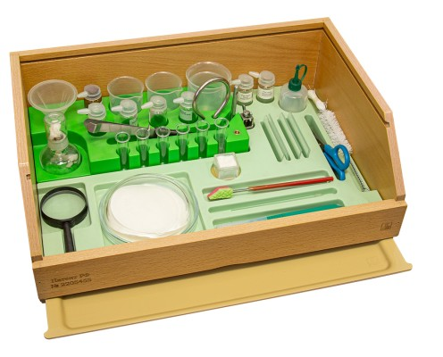

- Лабораторный комплект (набор) Окружающий мир

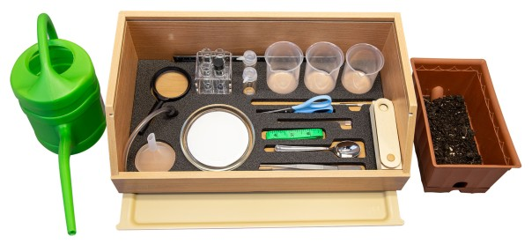

- Набор реактивов для ОГЭ / ГИА по химии (на 15 учащихся)
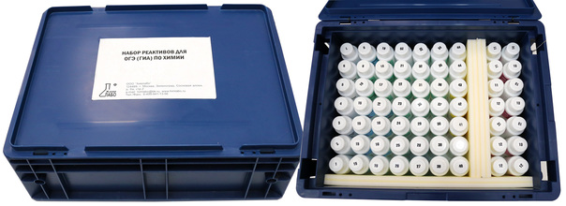

ОБОРУДОВАНИЕ ДЛЯ ПРАКТИЧЕСКИХ ЗАНЯТИЙ ПО ЭКОЛОГИИ (ОБЖ И ЭКО)
Учебно-наглядные пособия для школьных кабинетов
Кабинет ОБЖ и Экологии
Оборудование для практических занятий по экологии (ОБЖ и Эко)
Интерактивные пособия по ОБЖ
Оборудование (ОБЖ и Эко)
Таблицы демонстрационные (ОБЖ и Эко)
Плакаты по ОБЖ
Таблицы виниловые по ОБЖ
Таблицы виниловые по Экологии (ОБЖ и Эко)
Оборудование для практических занятий по эко...
Слайд-комплекты и кодотранспаранты (ОБЖ и Эк...
Комбинированное и электронные пособия (ОБЖ и...
DVD-фильмы (ОБЖ и Эко)

